

OFÍCIO/GVDO/N°03/2021
Tangará da Serra, 19 de janeiro de 2021

DE: Vereador Davi Oliveira – Vice Presidente da Câmara
PARA: Excelentíssimo senhor Deputado Estadual Max Russi

ASSUNTO: Cobertura da Arquibancada do Estádio Antônio Porfírio de Brito “Porfirão”.

Excelentíssimo Deputado,

Cumprimentando-o cordialmente, venho por meio deste expediente, que se faz necessário, para compartilhar informações relevantes que devem ser ponderadas quanto à necessidade Cobertura da Arquibancada do Estádio Antônio Porfírio de Brito “Porfirão”. Em 2015 houve um forte vendaval que infelizmente destelhou toda arquibancada e desde então não foi realizado nenhum reparo, deixando as pessoas que prestigiam os jogos expostos ao sol e chuva, ficando sem nenhum tipo de conforto.
Com o devido reparo, o local terá uma cobertura adequada sendo mais utilizado para campeonatos de futebol, lazer da população e um incentivo ao esporte. Sendo necessário o valor de R$ 300 mil reais (trezentos mil reais). Segue as imagens de como está atualmente o Estádio:
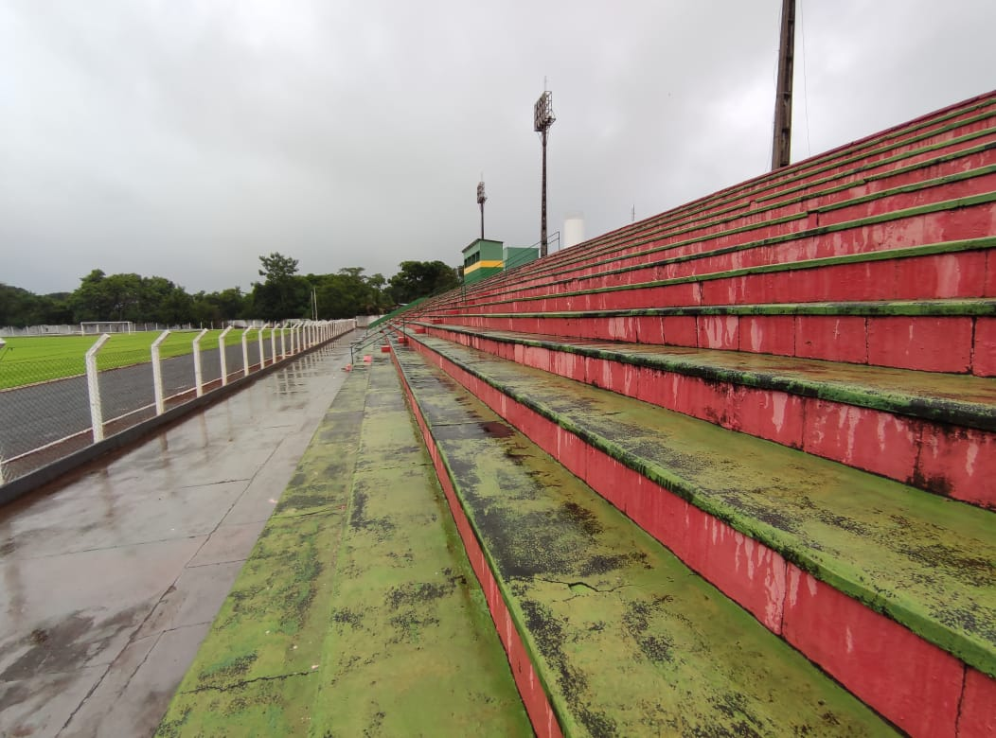

(Imagem 01)

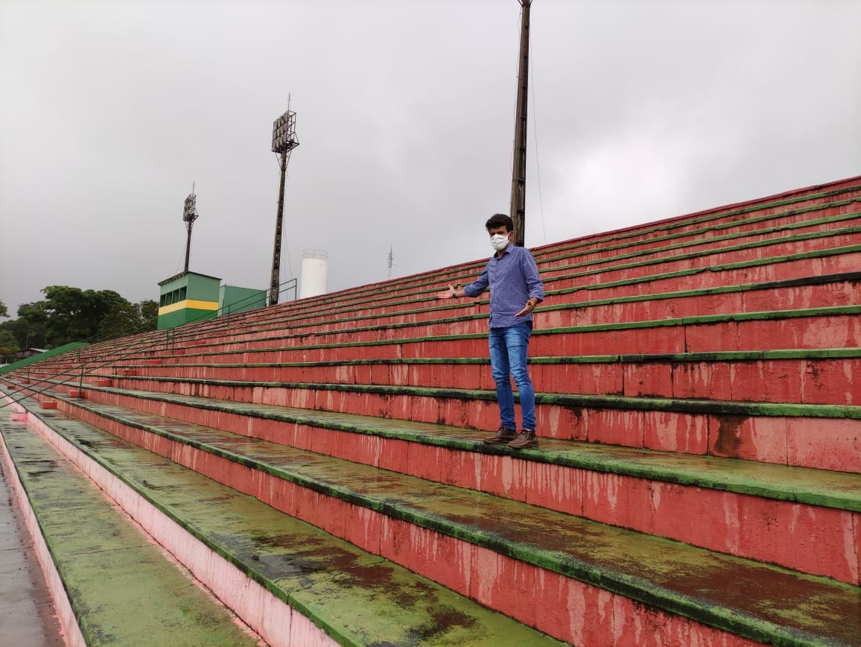

(Imagem 02)

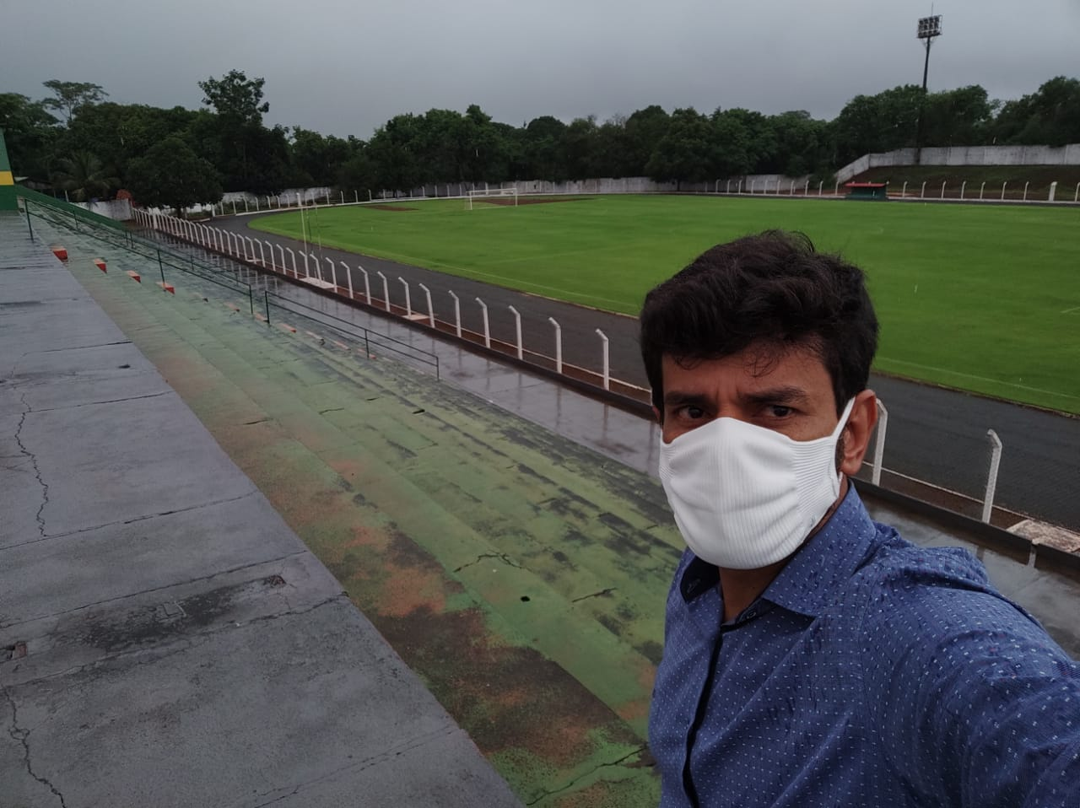

(Imagem 03)

Certo de que a solicitação será atendida, aguardo e coloco-me a vossa disposição para prestar outros esclarecimentos, se necessário, ao tempo em que apresento minhas cordiais saudações.

Na oportunidade, renovo protestos de estima e consideração.

Atenciosamente,

VEREADOR DAVI OLIVEIRA – PSB
VICE-PRESIDENTE DA CÂMARA

